TOP 550

**CZ Návod k obsluze**

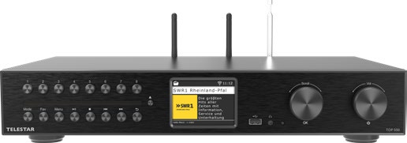

V zájmu úspory zdrojů a ochrany životního prostředí poskytujeme návod k obsluze v jiných jazycích pouze ke stažení!

**CZ** Naskenujte QR kód pro vícejazyčný návod ve formátu PDF.

**FR**  Scanner le code QR pour obtenir des instructions PDF en plusieurs langues.   
**IT** Scansionare il codice QR per ottenere istruzioni in PDF multilingue. **NL** Scan de QR-code voor meertalige PDF-instructies.

1. Bezpečnostní pokyny 05
2. Obsah balení 05
3. Přehled a připojení 06
4. Přehled připojení 12
   1. Připojení k pasivním reproduktorům 12
   2. Připojení televizoru přes HDMI 13
   3. Připojení přehrávacího zařízení (analogové) 14
   4. Připojení k zesilovači+ Subwoofer (analogově) 15
   5. Připojení k zesilovači (digitální) 16
   6. Připojení výstupních zvukových zařízení (digitální) 17
   7. Připojení k internetovému směrovači 18
5. Instalace 20
   1. Obecný návod k obsluze 20
   2. Příprava dálkového ovládání 20
   3. Připojení antény 20
   4. Připojení napájení 21
   5. Režim data a času 22
   6. Časové pásmo GMT 22
   7. Letní čas 23
   8. Pohotovostní režim 23
   9. Nastavení místního rádia 24
   10. Výběr WiFi / sítě 25
6. Nastavení 26
   1. Obecné ovládání 26
      1. Tlačítko nabídky 26
      2. Tlačítko zpět 27
      3. Tlačítko seznamu 27
      4. Tlačítko režimu 27
   2. Systémové tlačítko 27
      1. Jazyk 27
      2. Datum / čas 28
      3. Síť 28
      4. Alarm 30
      5. Časovač nahrávání 32
      6. Pohotovostní režim 32
      7. Časovač spánku 34
      8. Podsvícení 34
      9. Bluetooth 35
      10. Nastavení Journaline 35
      11. Nastavení místního rádia 36
      12. Konfigurace tlačítek 36
      13. Nastavení USB 36
      14. Aktualizace softwaru 36
      15. Tovární nastavení 37
      16. Verze 37
7. Provoz 38
   1. Rádio DAB+ 38
      1. Seznam kanálů 38
      2. Vyhledávání DAB 38
      3. Ruční vyhledávání DAB 39
   2. Výběr internetové rozhlasové stanice 40
   3. Vyhledávání internetových rozhlasových stanic 41
   4. Ukládání rozhlasových stanic 42
   5. Ukládání rozhlasových stanic do seznamu oblíbených 42
   6. Místní rozhlasové stanice 42
   7. Změna hlasitosti 43
   8. Přepínání provozního režimu 44
   9. AUX IN 44
   10. UPnP 45
   11. Přehrávání přes USB / multimédia 45
   12. EQ (ekvalizér) 46
   13. Počasí 47
   14. Nahrávání rozhlasových pořadů 48
   15. Rádio jako přijímač Bluetooth 49
       1. Navázání připojení Bluetooth 50
       2. Přehrávání médií přes Bluetooth 50
       3. Rádio jako vysílač Bluetooth 50
   16. Přehrávání médií přes Bluetooth 51
   17. Streamovací služby 52
   18. Ovládání pomocí aplikace 53
8. Řešení problémů 59
9. Úložiště 60
10. Technické údaje 61
11. Informace o shodě 63

# Obecná bezpečnost

Před prvním použitím spotřebiče si přečtěte tyto pokyny a uschovejte je na bezpečném místě. Nenechávejte spotřebič bez dozoru v blízkosti dětí. Používejte jej pouze v souladu s určením.

# Napájení

Používejte pouze dodaný nebo doporučený síťový adaptér.

# Provoz a životní prostředí

Před prvním použitím spotřebiče si přečtěte tento návod a uschovejte jej na bezpečném místě. Nenechávejte spotřebič bez dozoru v blízkosti dětí. Používejte jej pouze v souladu s určením.

# Rádiová připojení a rušení

Příjem DAB+/ FM může být rušen překážkami nebo jinými elektronickými zařízeními. V případě rušení nepoužívejte rádio v blízkosti zdravotnických přístrojů.

# Čištění a údržba

Před čištěním odpojte všechny kabely. Používejte suchý, měkký hadřík - nepoužívejte čisticí prostředky ani vodu. Přístroj smí otevírat a opravovat pouze specializovaný personál.

# Likvidace

Přístroj zlikvidujte v souladu s místními předpisy pro odpadní elektrická a elektronická zařízení.

# 2. Obsah balení

* TELESTAR TOP 550
* Dálkové ovládání (včetně baterií)
* Teleskopická anténa DAB+/UKW
* Vrhací anténa DAB+/UKW
* Anténa WLAN
* Anténa Bluetooth
* 1,5 m cinch audio kabel (R/L)
* 1,5 m optický kabel (optický)
* Napájecí jednotka
* Návod k obsluze



**14**

**15**

**16**

**1**

**2**

**3 5**

**4**

**7**

**6**

**8**

**9 11**

**10 12**

**13**

## Režim

Zde můžete přepínat provozní režim zařízení mezi internetovým rádiem, DAB+, FM, UPnP, AUX, Bluetooth a USB.

## Tlačítko FAV

Přepne na jednu z individuálně uložených oblíbených stanic.

## Nabídka

Tímto tlačítkem aktivujete nabídku zařízení.

## Přehrát / Pozastavit

Spustí nebo pozastaví přehrávání v režimu USB / Media / UPnP.

## STOP

Zastaví přehrávání v režimu USB / Media / UPnP.

## Předchozí stopa

Toto tlačítko slouží k výběru předchozí stopy nebo k rychlému přetáčení v režimu USB / Media / UPnP.

## Další stopa

Tímto tlačítkem vyberete další stopu nebo v režimu USB / Media / UPnP provedete rychlé přetáčení vpřed.

## Zpět

Stisknutím tohoto tlačítka se vrátíte v nabídce o jeden krok zpět.

## Připojení USB

Chcete-li přehrávat hudební soubory ze zařízení, připojte jej k datovému nosiči USB, jako je pevný disk USB nebo paměťová karta USB.

## Připojení sluchátek

Zde vložte sluchátka pro poslech hudby přehrávané rádiem prostřednictvím sluchátek. Po připojení sluchátek se přehrávání hudby přes reproduktory zařízení přeruší.

## Kontrolka ovládání

1. **Otočný ovladač, potvrzovací tlačítko**

Procházejte nabídkou pomocí otočného ovladače nebo potvrzujte položky nabídky stisknutím tlačítka.

## Tlačítko napájení (zapnutí/vypnutí) / hlasitost

Stisknutím tohoto tlačítka zařízení zapnete nebo přepnete do pohotovostního režimu. Otočným ovladačem můžete měnit hlasitost

## Tlačítka předvolby stanice (1-8)

Přepíná na příslušné místo paměti programu v režimu rádia.

## Jednotka CD

Zde vložte disk CD štítkem směrem nahoru. CD se vloží automaticky.

## Vysunutí

Stisknutím tohoto tlačítka vysunete CD v mechanice.

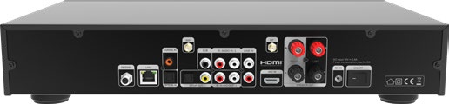

**32 25**

**20**

**24**

**31**

**17 19**

**18**

**22**

**26**

**21**

**23**

**28 30**

**27 29**

1. **Anténa FM/DAB+**

Připojení antény pro teleskopickou anténu, která je součástí dodávky.

## Připojení k síti LAN

Zde připojte zařízení síťovým kabelem ke stávající síti, abyste mohli využívat funkci internetového rádia. Případně lze zařízení připojit také prostřednictvím sítě WLAN.

## Optický digitální audio vstup SPDIF

V případě potřeby zde připojte optický digitální audio výstup SPDIF externího zařízení.

## Elektrický digitální audio vstup SPDIF (cinch)

V případě potřeby zde připojte elektrický digitální SPDIF audio výstup externího zařízení.

## Optický digitální audio výstup SPDIF

Pokud používáte externí hi-fi zesilovač a ten má odpovídající optický digitální vstup, připojte zásuvku SPDIF OUT k optickému vstupu SPDIF tohoto zesilovače.

## Elektrický digitální audio výstup SPDIF (cinch)

Pokud používáte externí hi-fi zesilovač a ten má odpovídající elektrický digitální vstup, připojte zásuvku SPDIF OUT k elektrickému vstupu SPDIF tohoto zesilovače.

## Analogový zvukový výstup (pravý/levý)

Zde připojte rádio k hi-fi zesilovači nebo aktivním reproduktorům, pokud nechcete používat reproduktorové výstupy zesilovače k předávání hudby přijímané z rádia do zvukového systému.

## SUB

Přes výstup SUB lze připojit aktivní subwoofer.

## Analogový audio vstup (pravý/levý)

V případě potřeby sem připojte analogový audio výstup externího zařízení.

## Linkový vstup (pravý/levý)

Vstup slouží k připojení externích audio zařízení.

## HDMI

K tomuto připojení můžete připojit televizor pomocí kabelu HDMI a přenášet tak audio signál z televizoru do CD DABMAN i560.

## Připojení reproduktorů

V případě potřeby zde můžete k zařízení připojit pasivní reproduktory. Dvě přípojky jsou určeny pro levý a pravý kanál a jsou označeny (+) a (-).

## Připojení napájení

Do této zásuvky připojte zařízení k napájecí jednotce (je součástí dodávky), abyste vytvořili napájení zařízení.

## Síťový vypínač

Tento vypínač slouží k zapnutí a vypnutí zařízení. Tímto vypínačem se zařízení zcela odpojí od napájení.

## Anténa Bluetooth

Přípojka pro anténu, která je součástí dodávky. Zařízení DABMAN i560 CD přijímá signály Bluetooth prostřednictvím antény připojené k této zásuvce.

např. z mobilního zařízení (chytrého telefonu nebo tabletu).

## Anténa WLAN

Přípojka pro anténu WLAN, která je součástí dodávky, pro připojení zařízení k domácí síti WLAN prostřednictvím sítě WLAN.

Rádio lze ovládat buď pomocí tlačítek na přístroji, nebo pomocí dálkového ovládání. Dálkové ovládání je pohodlnější a jednodušší způsob ovládání zařízení.

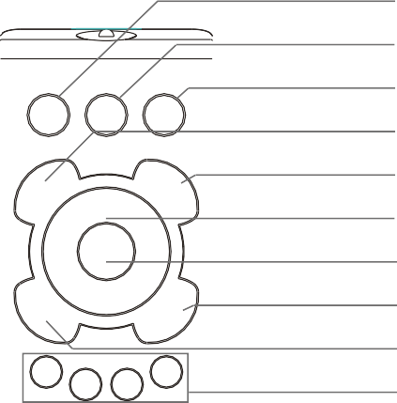

1. **Tlačítko pohotovostního režimu** Stisknutím tohoto tlačítka zařízení zapnete nebo přepnete do pohotovostního režimu.
2. **Režim** Přepíná mezi různými režimy. Tomuto tlačítku lze naprogramovat jinou funkci (viz "8.16 Změna funkce tlačítka MODE" na straně 55).
3. **Ztlumení zvuku** Ztlumí zařízení.
4. **EQ - funkce ekvalizéru** Pomocí tohoto tlačítka můžete aktivovat funkci ekvalizéru a měnit jednotlivá nastavení zvuku.
5. **Zpět** Toto tlačítko slouží k návratu o jeden krok zpět v nabídce.
6. **Navigace nahoru/dolů - doprava/doleva / Hlasitost VOL+ -.**

Pomocí těchto tlačítek se můžete pohybovat v nabídce.

Pomocí těchto tlačítek můžete snížit nebo zvýšit hlasitost.

1. **ENTER/OK** Pomocí tohoto tlačítka potvrdíte zadání nebo výběr.
2. **LIST/seznam programů** Pomocí tohoto tlačítka zobrazíte seznam rozhlasových programů.
3. **FAV+** Pomocí tohoto tlačítka přidáte vybranou rozhlasovou stanici do seznamu oblíbených.

## Ovládání a výběr hudební stopy přes USB, UPnP, média

 Výběr předchozí skladby / rychlé přetáčení

 Zastavení přehrávání

 Spuštění nebo pozastavení přehrávání

 Výběr další skladby / rychlé převíjení vpřed

1. **INFO** Zobrazí informace o aktuálním rozhlasovém programu.
2. **Menu** Pomocí tohoto tlačítka zobrazíte nabídku zařízení.
3. **Rec** Spustí nahrávání aktuálního rozhlasového programu na připojené paměťové zařízení USB. Stisknutím a podržením tlačítka déle než 2 sekundy aktivujete nabídku časovače pro nahrávání rozhlasového programu. / V režimu přehrávání CD slouží toto tlačítko také jako funkce vysunutí.
4. **Číselná tlačítka** Pro přímé zadávání čísel.
5. **VOL+ / VOL -** Pomocí těchto tlačítek můžete zvýšit nebo snížit hlasitost.
6. **SLEEP** Stisknutím tohoto tlačítka nastavíte časovač spánku. Po uplynutí nastavené doby se rádio přepne do pohotovostního režimu.

## Připojení k pasivním reproduktorům

Zařízení má integrovaný stereofonní zesilovač pro připojení dvou pasivních reproduktorů (nejsou součástí dodávky).

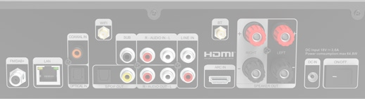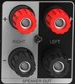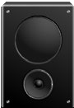

(+) (-)

(-) (+)

Pasivní reproduktory

## DŮLEŽITÉ:

* + - Před připojením reproduktorů ke svorkám vypněte zařízení síťovým vypínačem na zadním panelu.
    - Ujistěte se, že jste kabely reproduktorů správně připojili ke svorkám reproduktorů.
    - Dbejte také na to, abyste pevně stočili žíly reproduktorových kabelů a správně je zasunuli do reproduktorových svorek.
    - Vodiče se v žádném případě nesmí vzájemně dotýkat!
    - Kabely připojte tak, aby se polarita (+/-) reproduktorů a zesilovače shodovala.

## Připojení televizoru prostřednictvím HDMI



Televizor můžete připojit ke zdířce HDMI IN na . To umožňuje přenášet zvukové signály z připojeného televizoru do zesilovače prostřednictvím HDMI a přehrávat je prostřednictvím připojených reproduktorů.



Kabel HDMI



Televizor

## DŮLEŽITÉ:

Televizor musí podporovat funkci HDMI ARC. Zásuvka HDMI na televizoru musí být označena "ARC" nebo "eARC". Funkci ARC může být nutné v televizoru aktivovat. Viz také návod k obsluze televizoru.

## Připojení přehrávacího zařízení (analogové)

Pokud chcete přehrávat analogové zvukové signály z externího zařízení prostřednictvím reproduktorů připojených k zesilovači, připojte analogový zvukový výstup externího zařízení ke konektorům LINE IN. K tomuto účelu použijte zásuvky LINE OUT R/L. Externími zařízeními mohou být například přehrávače CD, DVD, MP3, videokamery, herní konzole, satelitní nebo kabelové přijímače.

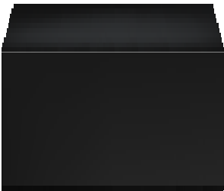

z. Např. přehrávač DVD

## Připojení k zesilovači+ Subwoofer (analogově)

Toto připojení se doporučuje v případě, že audio signály ze zařízení (integrovaný přehrávač CD, přijímané rozhlasové stanice, datové nosiče USB, data UpnP) mají být přehrávány ze stávajícího zvukového systému s analogovými audio vstupy. K těmto audio výstupům LINE OUT zařízení můžete připojit například audio hi-fi zesilovač. Použijte k tomu konektory LINE OUT R/L.

konektory. Prostřednictvím zásuvky SUB můžete také provozovat aktivní subwoofer.

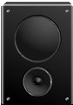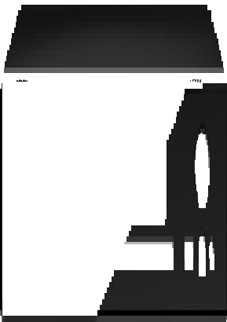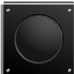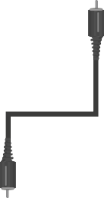

Subwoofer Zesilovač se dvěma reproduktory

## Připojení k zesilovači (digitální)

Toto připojení použijte, pokud má být zvuk ze zařízení vyveden prostřednictvím stávajícího zvukového systému s digitálním zvukovým vstupem. Pokud má váš hi-fi zesilovač odpovídající vstup SPDIF, použijte OPTICAL OUT nebo COAXIAL OUT.

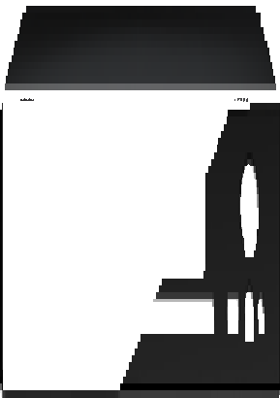

Zesilovač se dvěma reproduktory

## NOTE:

Musí být připojen buď OPTICAL OUT, nebo COAXIAL OUT, nikoli oba současně.

## Připojení výstupních zvukových zařízení (digitální)



Pokud chcete přehrávat digitální zvukové signály z externího zařízení prostřednictvím reproduktorů připojených k zesilovači, připojte digitální zvukový výstup externího zařízení (např. televizoru, přehrávače Blue-ray, přehrávače DVD nebo hi-fi systému) prostřednictvím připojení COAXIAL IN nebo OPTICAL IN. Digitální zvukový signál lze přenášet koaxiálním kabelem nebo optickým kabelem.

Televize

## POZNÁMKA:

Musí být připojen buď OPTICAL OUT, nebo COAXIAL OUT, nikoli oba současně.

## Připojení k internetovému směrovači

Abyste mohli používat funkci internetového rádia nebo funkci UPnP, připojte zařízení síťovým kabelem ke stávajícímu internetovému směrovači.

Případně lze zařízení připojit také prostřednictvím sítě Wi-Fi.



Internetový směrovač

## Obecné informace Návod k obsluze

* + - Zařízení zapněte nebo vypněte tlačítkem pohotovostního režimu na zařízení nebo dálkovým ovladačem.
    - Ke zvýšení hlasitosti můžete použít tlačítko **VOL+** na dálkovém ovladači nebo otočit knoflíkem na zařízení.
    - Hlasitost můžete snížit pomocí tlačítka **VOL-** na dálkovém ovladači nebo otáčením knoflíku na zařízení.
    - K výběru položek nabídky můžete použít tlačítka ▲▼◀▶ nebo otočný knoflík.
    - Výběr potvrďte tlačítkem OK na dálkovém ovladači nebo stisknutím ovládacího knoflíku na přístroji.

## Příprava dálkového ovladače

* + - Odstraňte zámek pro přepravu baterií na dálkovém ovladači. To provedete tak, že vytáhnete plastový jazýček na krytu baterie dálkového ovladače. Tím se vytvoří kontakt s baterií.
    - Chcete-li vyměnit baterii dálkového ovladače, otevřete přihrádku na baterii na zadní straně dálkového ovladače.
    - Vytáhněte přihrádku na baterie z dálkového ovladače. Vyjměte baterii a vložte novou baterii stejného typu.

Dbejte na správnou polaritu baterie! Vyměňte přihrádku na baterie.

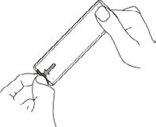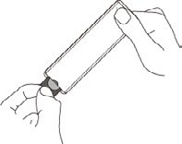

## Připojení antény

Našroubujte dodanou anténu do anténní přípojky na zadní straně zařízení.

## Připojení napájení

Připojte dodaný síťový adaptér k příslušnému konektoru na zadní straně zařízení. Nyní zapojte síťový adaptér do 230 V zásuvky.

Zapněte rádio pomocí tlačítka pohotovostního režimu na dálkovém ovladači nebo na zařízení. Zařízení se zapne.



Pomocí tlačítek ▲▼ na dálkovém ovladači zvolte jazyk nabídky. TlačítkemOKna dálkovém ovladači potvrďte zvolený jazyk nabídky.

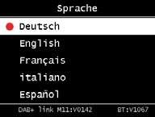

## Datum a čas Mode

Zde vyberte, jak má rádio synchronizovat čas. Použijte

▲▼ Tlačítka na dálkovém ovladači pro výběr. Výběr potvrďte **tlačítkem OK** na dálkovém ovladači nebo stisknutím tlačítka na přístroji.

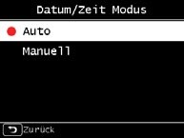

Zařízení je z výroby nastaveno tak, že se čas nastavuje automaticky. Pokud je zařízení připojeno k internetu prostřednictvím sítě, čas a datum se synchronizují automaticky. Čas proto nemusíte nastavovat ručně. Tato nastavení můžete kdykoli změnit v hlavní nabídce v části Systém.

## GMT Časové pásmo

Zde vyberte své časové pásmo. Pro Německo a většinu evropských zemí vyberte GMT + 1:00.

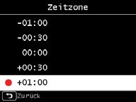

## Letní čas

Zde zapněte letní čas, pokud je aktuálně v platnosti. K výběru použijte tlačítka▲▼ na dálkovém ovladači. Potvrďte tlačítkem OK na dálkovém ovladači nebo stiskněte tlačítko na zařízení.

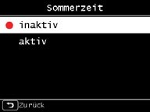

## Pohotovostní režim

Zde zadejte, zda se má čas zobrazovat, když je rádio v pohotovostním režimu.

Pohotovostní režim.

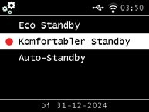

Výběr proveďte pomocí tlačítek ▲▼ na dálkovém ovladači. Výběr potvrďte tlačítkem OK na dálkovém ovladači nebo stisknutím tlačítka na spotřebiči.

Pokud je zvolen komfortní pohotovostní režim (pohotovostní režim s hodinami), spotřeba energie spotřebiče se mírně zvýší. Upozorňujeme, že v pohotovostním režimu ECO je deaktivována funkce budíku, protože se neaktualizuje čas.

## Nastavení místního rádia

Pro přístup k internetovému rozhlasovému vysílání místních stanic vyberte svůj kontinent a poté svou zemi.

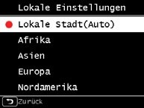

K výběru použijte tlačítka ▲▼ na dálkovém ovladači. Volbu potvrďte tlačítkem OK na dálkovém ovladači nebo stisknutím tlačítka na zařízení.

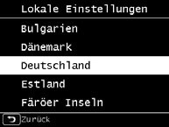

## Výběr sítě WiFi /

V dalším kroku se zobrazí všechny dostupné sítě WiFi, které jsou v dosahu zařízení. Vyberte síť, ke které se chcete připojit, a potvrďte ji **tlačítkem OK**. Zadejte heslo WIFI.

Pomocí tlačítek ▲▼ na dálkovém ovladači nebo otočného ovladače na zařízení vyberte znak a pomocí tlačítka ► se posuňte vpřed. Potvrďte stisknutím tlačítka **OK**.

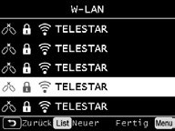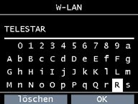

Upozorňujeme, že registrace směrovače může nějakou dobu trvat.

## Obecná obsluha

## Tlačítko Menu

Stiskněte a podržte tlačítko nabídky MENU na zařízení nebo na dálkovém ovladači. Tím se vždy vrátíte do hlavní nabídky bez ohledu na aktuální nastavení zařízení.

Procházejte hlavní nabídkou pomocí tlačítek ◄► nebo otočného ovladače na zařízení. Hlavní nabídku lze rozdělit na následující dílčí položky:

|  |  |  |  |
| --- | --- | --- | --- |
| InternetRádio | Místní rádio | Rádio DAB | FM rádio |
| Rádio Bluetooth | UPnP | AUX | Multimédia |
| Ekvalizér | systém | Počasí |  |

Jednotlivé položky v nabídce můžete vybírat pomocí tlačítek ◄► nebo otočného knoflíku.

Výběr potvrďte **tlačítkem** OKna dálkovém ovladači nebo otočným knoflíkem na zařízení.

## Tlačítko Back-

Stisknutím tlačítka "Zpět" se vrátíte o jeden krok zpět.

## Tlačítko Seznam

Pokud v režimu rádia stisknete tlačítko "Seznam", zobrazí se přehled dříve poslouchaných rozhlasových stanic.

## Tlačítko Režim

Pomocí tlačítka Mode můžete přepínat mezi různými provozními režimy přístroje.

## Systém

Stiskněte tlačítko Menu na dálkovém ovladači nebo na zařízení a pomocí tlačítek vyberte v nabídce ◄► System.

Výběr potvrďte stisknutím **tlačítka** OKna dálkovém ovladači nebo tlačítka na zařízení. V této části nabídky můžete měnit jednotlivá nastavení zařízení.

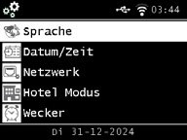

## Jazyk

Pomocí tlačítek ◄► na dálkovém ovladači vyberte jazyk nabídky. Pomocí **tlačítka** OKna dálkovém ovladači potvrďte požadovanou nabídku.

## Datum / Čas

Výběr proveďte pomocí tlačítek ◄► na dálkovém ovladači. Výběr potvrďte **tlačítkem** OK **na** dálkovém ovladači nebo stisknutím tlačítka na spotřebiči.

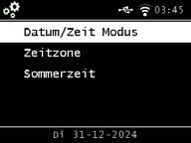

Přístroj je z výroby nastaven tak, že se čas nastaví automaticky. Pokud je přístroj připojen k internetu prostřednictvím sítě, čas a datum se synchronizují automaticky. Čas proto nemusíte nastavovat ručně. Zde vyberte, jak má rádio synchronizovat čas.

## Síť

Aby zařízení fungovalo jako internetové rádio, musí být připojeno k síti s přístupem k internetu.

Pokud jste tak neučinili již během počátečního nastavení, můžete síťové připojení nastavit v této položce nabídky.

Stiskněte tlačítko **MENU** na dálkovém ovladači nebo na zařízení a pomocí tlačítek ◄► na dálkovém ovladači nebo na zařízení a v nabídce vyberte položku Systém pomocí tlačítek na dálkovém ovladači nebo otočného ovladače na zařízení.

Výběr potvrďte **tlačítkem** OKna dálkovém ovladači nebo otočným knoflíkem na zařízení.

Pomocí tlačítek ▲▼ na dálkovém ovladači vyberte v nabídce položku Síť.

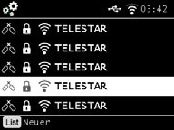

Výběr potvrďte **tlačítkem** OKna dálkovém ovladači nebo otočným knoflíkem na zařízení.

Pomocí tlačítek ▲▼ na dálkovém ovladači vyberte síť, ke které se chcete připojit, a potvrďte ji **tlačítkem OK**.

Zadejte heslo WiFi. Pomocí tlačítek ▲▼ na dálkovém ovladači nebo otočného knoflíku na zařízení vyberte znak a poté stiskněte tlačítko ► pro posun vpřed. Potvrďte stisknutím tlačítka OK.

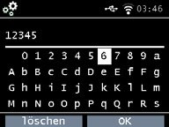

Upozorňujeme, že registrace směrovače může nějakou dobu trvat.

## Alarm

Zařízení lze používat jako radiobudík.

V této položce nabídky můžete nastavit až 5 časů budíku. Chcete-li nastavit budík, postupujte následujícím způsobem:

* + - * Stiskněte tlačítko **MENU** na dálkovém ovladači nebo na zařízení a pomocí tlačítek ◄► na dálkovém ovladači nebo otočného ovladače na zařízení vyberte v nabídce možnost Systém.
      * Pomocí tlačítek ▲▼ na dálkovém ovladači nebo otočného ovladače na zařízení vyberte v nabídce položku Alarm a potvrďte ji **tlačítkem** OKna dálkovém ovladači nebo otočným ovladačem na zařízení.

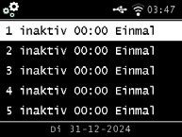

Vyberte jeden z 5 dostupných alarmů a potvrďte jej stisknutím tlačítka na zařízení nebo tlačítka **OK** na dálkovém ovladači.

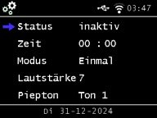

Budík aktivujte prostřednictvím stavového řádku Status.

V dalším řádku nastavte čas budíku. K tomu použijte numerickou klávesnici na dálkovém ovladači nebo otočný ovladač na přístroji. Zadané údaje je třeba potvrdit **tlačítkem OK.**

V řádku Režim nastavte intervaly opakování. Můžete rozhodnout, zda se má budík aktivovat jednou, denně, ve všední dny nebo pouze o víkendu v nastaveném čase.

V dalším řádku nastavte hlasitost budíku.

V řádku Sound (Zvuk) můžete vybrat bzučák nebo přehrávanou rozhlasovou stanici DAB+, internetovou nebo FM.

Upozorňujeme, že pokud zvolíte možnost rozhlasové stanice, musí být pro zvolený režim příjmu uložena alespoň jedna oblíbená stanice.

Chcete-li alarm zastavit, stiskněte tlačítko ON/OFF na dálkovém ovladači nebo na zařízení. Chcete-li aktivovat funkci odložení buzení, stiskněte libovolné tlačítko na zařízení (kromě tlačítka pohotovostního režimu). Tím se budík přeruší na 5 minut. Po 5 minutách se budík znovu aktivuje. Chcete-li budík deaktivovat do dalšího dne, stiskněte tlačítko ON/OFF na zařízení.

## Nahrávání - Časovač

V této nabídce můžete upravit nastavený časovač nahrávání.

## Pohotovostní režim

Tuto funkci můžete použít k nastavení displeje v pohotovostním režimu. Pomocí tlačítek ▲▼ na dálkovém ovladači nebo otočného knoflíku na přístroji vyberte režim

tlačítky na dálkovém ovladači nebo otočným knoflíkem na zařízení vyberte v nabídce možnost Pohotovostní režim a potvrďte stisknutím tlačítka OK na dálkovém ovladači nebo otočného knoflíku na zařízení.

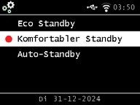

Vyberte požadovanou funkci a potvrďte stisknutím tlačítka na nebo **tlačítka OK na** dálkovém ovladači.

## Pohotovostní režim Eco

V tomto režimu spotřebovává spotřebič v pohotovostním režimu velmi málo energie. V tomto pohotovostním režimu se nezobrazuje čas.

Aplikace Soundmate není schopna v pohotovostním režimu eco přístroj probudit.

## Pohodlný pohotovostní režim

V tomto režimu se po vypnutí přístroje tlačítkem pohotovostního režimu zobrazí čas v pohotovostním režimu. Tím se mírně zvýší spotřeba energie. Úsporný pohotovostní režim se aktivuje stisknutím a podržením pohotovostního tlačítka.

## Automatický pohotovostní režim

V tomto režimu se přístroj po určité době automaticky přepne do pohotovostního režimu, pokud během této doby neprovedete žádnou operaci.

## Spánek- Časovač

Pomocí funkce časovače spánku můžete rádio automaticky přepnout do pohotovostního režimu. Zde můžete nastavit dobu, po kterou se zařízení automaticky vypne. Pomocí tlačítek▲▼ na dálkovém ovladači nebo otočného ovladače na zařízení vyberte položku nabídky Časovač spánku a potvrďte **stisknutím tlačítka** OKna dálkovém ovladači nebo otočného ovladače na zařízení.

Výběrem možnosti OFF tuto funkci deaktivujte nebo zvolte přednastavený čas v rozmezí 10 až 120 minut.

Zadání potvrďte stisknutím tlačítka **OK** na dálkovém ovladači nebo otočným knoflíkem na přístroji.

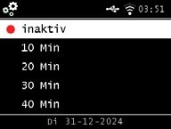

## Podsvícení

Pomocí této funkce můžete nastavit jas displeje.

Pomocí tlačítek▲▼ na dálkovém ovladači nebo otočného ovladače na zařízení vyberte v nabídce Systém možnost Podsvícení a potvrďte stisknutím tlačítka OK na dálkovém ovladači nebo otočného ovladače na zařízení.

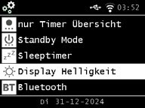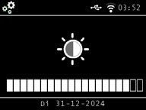

Podsvícení můžete nastavit pro provozní i pohotovostní režim.

Použijte tlačítka ◄► nebo otočný knoflík na přístroji a potvrďte stisknutím tlačítka **OK**.

## Bluetooth

Pomocí tohoto nastavení můžete nakonfigurovat režim připojení Bluetooth a určit dostupná přijímací zařízení Bluetooth, abyste mohli rádio používat jako mediální server pro přenosové funkce.

## Nastavení Journaline

Toto nastavení umožňuje určit textové informace Journaline pro příjem DAB+. Přepínač můžete nastavit do polohy ON nebo OFF, čímž aktivujete nebo deaktivujete textové informace Journaline pro příjem DAB+.

Můžete také nastavit, aby se informace zobrazovaly buď ručně, nebo automaticky, pokud jsou k dispozici, a to prostřednictvím druhého přepínače označeného jako "Open automatically" (Otevřít automaticky).

## Nastavení místního rádia

Pomocí tohoto nastavení můžete zadat oblast, ve které se nacházíte. Při tomto nastavení rádio vybírá místní rozhlasové stanice ve vašem regionu pomocí funkce místního rádia.

Pomocí tlačítek ▲▼ na dálkovém ovladači nebo otočného knoflíku na zařízení vyberte nastavení Location (Umístění) v nabídce System (Systém) a poté stiskněte tlačítko **OK** na dálkovém ovladači nebo otočný knoflík na zařízení pro potvrzení. Poté vyberte svůj kontinent a následně svou zemi.

## Konfigurace klávesnice

Toto nastavení umožňuje nakonfigurovat multifunkční tlačítko "MODE" pro různé možné rychlé funkce.

## Nastavení USB-

Pomocí tohoto nastavení můžete určit, jak má zařízení reagovat při vložení paměťového zařízení USB. Může buď přímo spustit funkci přehrávače médií a přehrávat hudbu ze zařízení USB, nebo může zůstat neaktivní, když je vložen disk USB.

## Software- Update

Pomocí rozhraní USB můžete aktualizovat provozní software zařízení, který je v případě potřeby k dispozici na [**adrese**](http://www.telestar.de/) www.telestar.de. Software poskytnutý na webových stránkách je třeba rozbalit. Rozbalený soubor se poté přenese na vhodné paměťové médium a připojí se k zařízení přes port USB.

Postup aktualizace softwaru naleznete v informacích o stažení softwaru.

Alternativně lze aktualizaci provést také prostřednictvím síťového připojení. V takovém případě vyberte možnost "Přes síť".

## Tovární nastavení

V této části nabídky můžete obnovit tovární nastavení zařízení. Zařízení se poté restartuje s továrním nastavením.

Pomocí tlačítek ▲▼ na dálkovém ovladači nebo otočného ovladače na zařízení vyberte v nabídce Systém možnost Tovární nastavení a potvrďte **stisknutím tlačítka** OKna dálkovém ovladači nebo otočného ovladače na zařízení.

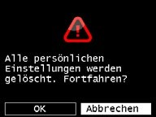

Pokud chcete obnovit tovární nastavení, potvrďte tlačítkem **OK.** Pokud chcete tuto akci zrušit, vyberte možnost Zrušit.

Pokud aktivujete tovární nastavení, zařízení se vrátí k nastavení, které mělo v době dodání. Všechny uložené kanály a seznamy oblíbených položek budou ztraceny.

## Verze

Tato část nabídky poskytuje informace o verzi firmwaru aktuálně nainstalovaného v zařízení.

Pomocí tlačítek ▲▼ na dálkovém ovladači nebo otočného knoflíku na zařízení vyberte nastavení Version (Verze) v nabídce System (Systém) a poté **stiskněte tlačítko** OKna dálkovém ovladači nebo otočný knoflík na zařízení pro potvrzení.

## Rádio DAB+

V tomto režimu rádia můžete přijímat digitálně vysílané rozhlasové stanice. Stisknutím tlačítka **MENU** na dálkovém ovladači nebo pomocí tlačítek na zařízení ◄► vyberte položku nabídky DAB/DAB+.

Výběr potvrdíte stisknutím **tlačítka** OKna dálkovém ovladači nebo otočného knoflíku na zařízení.

## Seznam stanic

Stisknutím tlačítka "Seznam" zobrazíte seznam stanic DAB dané stanice. Nyní můžete pomocí tohoto seznamu stanic vybrat požadovanou stanici.

Upozorňujeme, že seznam stanic DAB je k dispozici pouze v případě, že předtím bylo úspěšně provedeno vyhledávání stanic DAB.

## DAB- Vyhledávání

Chcete-li provést automatické vyhledávání stanic v režimu DAB, stiskněte v případě potřeby několikrát tlačítko Zpět.

Pokud rádio dosud nemá uloženy žádné programy v režimu DAB, vyhledávání se spustí automaticky, jakmile se rádio přepne do režimu příjmu DAB.

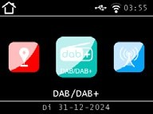

Přepněte na řádek automatického vyhledávání stanic a potvrďte stisknutím tlačítka Enter/OK na dálkovém ovladači nebo otočným knoflíkem na přístroji.

Rádio nyní automaticky vyhledá všechny přijímané digitální rozhlasové stanice a uloží je do seznamu stanic.

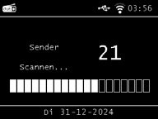

Číslo na pravé straně označuje počet nalezených rozhlasových stanic. Po úspěšném vyhledání začne rádio přehrávat první nalezenou stanici.

## Ruční vyhledávání DAB na

Stanice DAB můžete vyhledávat také ručně. K tomu musíte znát vysílací frekvenci. V této části nabídky vyberte požadovanou frekvenci stanice a potvrďte stisknutím tlačítka **OK**.

## Výběr stanice internetového rádia

Pomocí tlačítek ◄► vyberte v hlavní nabídce internetové rádio a potvrďte tlačítkem OK na dálkovém ovladači nebo tlačítkem OK na přístroji.

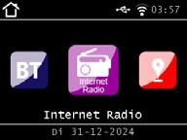

Jakmile přepnete do režimu internetového rádia, zobrazí se přehled.

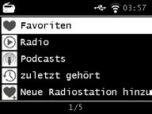

Zde jsou k dispozici různé seznamy.

## Seznam oblíbených položek

V tomto seznamu se zobrazují všechny individuálně uložené rozhlasové stanice. Postup uložení rozhlasové stanice naleznete také v kapitole "8.2 Výběr internetové rozhlasové stanice" na straně 44.

## Rádio

Zde jsou k dispozici různé seznamy rozhlasových programů.

## Podcasty

Zde si můžete vybrat z nabídky rozhlasových podcastů.

## Historie

Tento seznam zobrazuje posledních 40 vybraných rozhlasových stanic.

Vyhledávání

Pomocí této funkce můžete vyhledat konkrétní rozhlasovou stanici.

## Vyhledávání internetových rozhlasových stanic

Vyberte řádek Hledat a potvrďte stisknutím tlačítka OK na zařízení.

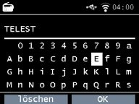

Pomocí klávesnice dálkového ovládání zadejte do vyhledávacího pole název rozhlasové stanice.

K tomu použijte tlačítka ▲▼◀▶ . Zadání potvrďte stisknutím tlačítka **OK**. Rádio nyní vyhledá všechny stanice, které odpovídají tomuto zadání.

Pomocí tlačítek vyberte stanici a potvrďte ji stisknutím tlačítka na přístroji.

## Ukládání rozhlasových stanic

Na jedno tlačítko předvolby můžete uložit až 4 rozhlasové stanice. Vyberte rozhlasovou stanici, kterou chcete uložit, a stiskněte a podržte tlačítko předvolby stanice na zařízení, na kterém chcete rozhlasovou stanici uložit, po dobu přibližně 3 sekund. Rozhlasová stanice se uloží. Nyní můžete k rozhlasové stanici přistupovat pomocí tohoto tlačítka.

## Ukládání rozhlasových stanic do seznamu oblíbených stanic na

Rozhlasové stanice lze uložit do seznamu oblíbených stanic, který můžete rychle vyvolat pomocí tlačítka oblíbených stanic na dálkovém ovladači. Do tohoto seznamu můžete uložit až 10 rozhlasových stanic.

Vyberte rozhlasovou stanici, kterou chcete přidat do seznamu oblíbených. Stiskněte tlačítko FAV+ na dálkovém ovladači.

Nyní vyberte číslo paměťového místa, kam chcete rozhlasovou stanici uložit.

Stiskněte a podržte tlačítko FAV+ na dálkovém ovladači po dobu přibližně 2 sekund. Rozhlasová stanice se uloží do vybraného paměťového místa.

## Místní rozhlasové stanice

Pro usnadnění vyhledávání stanic ve vašem regionu v režimu internetového rádia můžete v nabídce zařízení vyhledat konkrétní rozhlasové stanice z vašeho regionu.

Pomocí tlačítek ◄► na dálkovém ovladači nebo otočného ovladače na zařízení vyberte možnost Místní rádio.

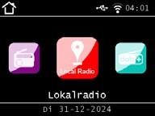

V této části nabídky můžete seřadit výběr různých internetových rozhlasových stanic podle regionu země, abyste je mohli snadněji vyhledat. Pomocí tlačítek zde můžete vybrat požadovaný seznam programů.

Zde můžete pomocí tlačítek▲▼ vybrat požadovaný seznam programů.

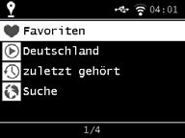

Zadání potvrďte tlačítkem OK.

## Změna hlasitosti

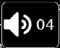Hlasitost upravte pomocí tlačítek VOL+/VOL- na dálkovém ovladači nebo otočným ovladačem na zařízení.

Chcete-li rádio ztlumit, stiskněte tlačítko Mute na dálkovém ovladači.

## Přepínání provozního režimu

Stisknutím tlačítka MODE na dálkovém ovladači přepínáte mezi provozními režimy místní rádio, rádio DAB+, FM rádio, cloud music, přehrávač CD, UPnP, AUX IN, multimédia, internetové rádio a Bluetooth.

## AUX IN

K rádiu můžete připojit externí hudební přehrávač, např. přehrávač MP3. Za tímto účelem připojte externí zařízení k zadní straně rádia pomocí vhodného kabelu.

k zadní straně rádia pomocí vhodného kabelu a zařízení zapněte. Stiskněte tlačítko MENU na dálkovém ovladači nebo na zařízení a pomocí tlačítek na dálkovém ovladači nebo otočného ovladače na zařízení vyberte v nabídce položku AUX.

Potvrďte stisknutím tlačítka OK na dálkovém ovladači nebo otočného knoflíku na zařízení.

Alternativně můžete přepnout do režimu AUX také opakovaným stisknutím tlačítka MODE na zařízení, dokud se režim AUX neaktivuje.

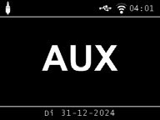

Nyní můžete přehrávat hudbu z externího zařízení. Výstup (přeskočení skladby, zpět, zastavení, přehrávání) se ovládá prostřednictvím připojeného zařízení. Hlasitost lze nastavit pomocí tlačítek VOL+ / VOL- nebo ovládacího knoflíku na rádiu nebo prostřednictvím externího zařízení.

Upozorňujeme, že externí zařízení je nutné připojit vhodným kabelem.

Rádio je vybaveno vstupem AUX-IN vhodným pro 3,5mm stereofonní zásuvku.

## UPnP

Pokud jste rádio připojili k bezdrátové síti, můžete jej používat také jako přehrávač médií a přehrávat hudební soubory z připojených zařízení v síti, jako jsou počítače nebo chytré telefony, prostřednictvím protokolu UPnP.

Rádio můžete použít také jako přehrávač médií a přehrávat hudební soubory ze zařízení připojených k síti, jako jsou počítače nebo chytré telefony prostřednictvím protokolu UPnP. K tomu musí být zařízení připojena ke stejné domácí síti a příslušný mediální obsah musí být autorizován pro sdílení v síti. Sdílejte příslušný mediální obsah v této síti.

Při výběru UPnP postupujte následujícím způsobem:

Stiskněte tlačítko **MENU** na dálkovém ovladači nebo na zařízení a vyberte UPnP pomocí tlačítek ◄► na dálkovém ovladači nebo kolečka na zařízení. Potvrďte stisknutím tlačítka **OK** na dálkovém ovladači nebo na ovládacím kolečku zařízení.

ovládacího knoflíku na zařízení. Vyberte skladbu, kterou chcete přehrát, a potvrďte ji stisknutím ovládacího knoflíku na zařízení.

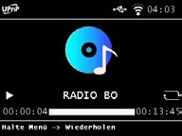

## Přehrávání přes USB / Multimedia

Hudební soubory MP3 můžete přehrávat z paměťového zařízení USB.

Za tímto účelem připojte disk USB s hudebními soubory k portu USB na zadní straně.

Stiskněte tlačítko MENU na dálkovém ovladači nebo na zařízení a pomocí tlačítek ◄► na dálkovém ovladači nebo na zařízení vyberte možnost Multimédia.

Potvrďte stisknutím tlačítka **OK** na dálkovém ovladači nebo otočného ovladače na zařízení.

Vyberte skladbu, kterou chcete přehrát, a potvrďte ji stisknutím otočného ovladače na zařízení.

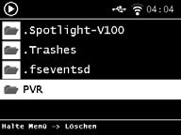

## EQ (ekvalizér)

V této oblasti můžete vybrat určitá nastavení zvuku. Kromě různých zvukových předvoleb.

Pomocí tlačítek ◄► na dálkovém ovladači nebo otočného knoflíku na zařízení vyberte v hlavní nabídce možnost Equaliser (Ekvalizér) a potvrďte **stisknutím tlačítka** OKna dálkovém ovladači nebo otočného knoflíku na zařízení.

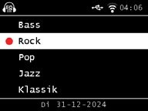

V rámci pokročilého nastavení ekvalizéru můžete nastavit různé frekvenční rozsahy

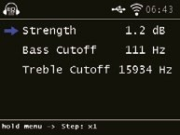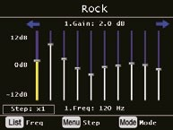

## Počasí

Zařízení může zobrazovat aktuální informace o počasí pro vaši polohu. Chcete-li zobrazit informace o počasí, vyberte v hlavní nabídce rádia možnost Počasí a potvrďte stisknutím tlačítka OK.

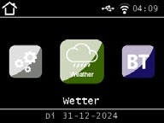

Tlačítkem MENU můžete změnit umístění zprávy o počasí. Zadejte název města, pro které chcete získat nejnovější informace o počasí.

Pokud je zařízení připojeno k internetu, můžete si informace o počasí zobrazit na displeji zařízení.

## Vezměte prosím na vědomí, že v případě, kdy je počasí v provozu, je možné jej změnit:

Pro předpověď počasí přistupuje zařízení k internetovému serveru, na kterém jsou uloženy údaje o počasí. Proto se zobrazené údaje o počasí mohou lišit od skutečných údajů o počasí ve vaší lokalitě.

## Nahrávání rozhlasových pořadů

Pomocí přístroje můžete nahrávat rozhlasové programy v pásmu FM, DAB+ a internetové rozhlasové programy na připojený datový nosič USB.

Rádio vytvoří na připojeném datovém nosiči USB složku, do které se uloží všechny nahrávky. Složka se jmenuje PVR.

Soubory se ukládají ve zvukovém formátu vysílaném rozhlasovou stanicí. Pokud jste k rádiu připojili datový nosič USB, můžete program nahrávat i během přehrávání.

Během přehrávání pořadu stiskněte tlačítko nahrávání (Rec) na přístroji nebo na dálkovém ovladači. Na displeji se zobrazí červený symbol nahrávání.

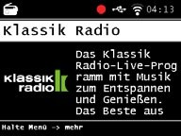

Chcete-li nahrávání zastavit, stiskněte tlačítko Stop a výzvu potvrďte tlačítkem OK.

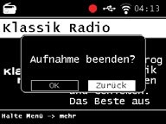

## Upozorňujeme, že nahrané soubory lze přehrávat pouze pomocí tohoto zařízení!

Podobně jako u videorekordéru nebo DVD rekordéru můžete i u rádia pořizovat časově řízené nahrávky, např. pro nahrávání rozhlasových pořadů v době, kdy nejste doma. Za tímto účelem stiskněte a podržte tlačítko nahrávání na přístroji nebo na dálkovém ovladači déle než 2 sekundy.

Případně můžete v systémové nabídce vybrat možnost Časovač.

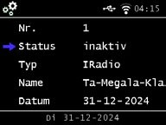

## Název: Nahrávání hudebních pořadů:

Zde vyberte rozhlasový program, který se má nahrávat.

## Datum:

Zadejte datum, kdy se má časovač spustit.

## Čas spuštění:

Zde vyberte řádek Start time (Čas spuštění), stiskněte tlačítko OK a zadejte čas, ve kterém se má časovač aktivovat. K tomu použijte tlačítka ▲▼ na dálkovém ovladači nebo otočný knoflík.

## Doba trvání:

Zde nastavte dobu nahrávání v hodinách a minutách.

## Režim:

Určete, zda se má záznam provádět pouze jednou nebo denně.

## 6.15 Rádio jako přijímač Bluetooth

Rádio lze připojit k externímu zařízení (např. smartphonu, tabletu) prostřednictvím Bluetooth.

Připojení Bluetooth pak lze použít k přehrávání médií (lokálně uložené soubory MP3, streamovaná hudba, online rádio) z externích zařízení prostřednictvím rádia. V nabídce vyberte možnost Bluetooth.

Před odesláním zvukových souborů do rádia přes Bluetooth musí být navázáno spojení Bluetooth.

## Navázání připojení Bluetooth

Stiskněte tlačítko MENU na dálkovém ovladači nebo na zařízení a vyberte režim Bluetooth.

Jakmile na rádiu vyberete režim Bluetooth, zařízení se přepne do režimu párování a vyhledá zařízení Bluetooth, se kterými se může spojit.

Nyní aktivujte funkci Bluetooth na externím zařízení, které chcete připojit (další podrobnosti naleznete v návodu k obsluze tohoto zařízení). Vyhledejte správné zařízení v přehledu dostupných zařízení, vyberte jej a poté navažte spojení.

## Přehrávání médií přes Bluetooth

Pokud jste navázali připojení Bluetooth, můžete prostřednictvím rádia přehrávat hudební soubory uložené v externím zařízení.

Za tímto účelem postupujte následovně:

Spusťte přehrávání hudby na externím zařízení aktivací příslušné funkce přehrávání (MP3 přehrávač atd.) nebo výběrem skladby z příslušného seznamu skladeb a spuštěním přehrávání.

## Rádio jako vysílač Bluetooth

Rádio může fungovat také jako vysílač Bluetooth.

To umožňuje přenášet zvukové signály z rádia prostřednictvím Bluetooth do kompatibilních zařízení s přijímačem Bluetooth, jako jsou například sluchátka Bluetooth.

Pro spuštění přenosu Bluetooth postupujte následovně:

* + - * Přejděte do nabídky Nastavení systému a vyhledejte podnabídku

"Bluetooth". Vyberte ji tlačítkem OK.

* + - * Zvolte "Transmission mode" (Režim přenosu) a poté "Automatic connection" (Automatické připojení). Poté se vraťte do nabídky "Bluetooth".
      * Stisknutím tlačítka OK vyberte položku "Bluetooth devices" (Zařízení Bluetooth). Rádio poté začne vyhledávat dostupné reproduktory Bluetooth nebo sluchátka Bluetooth. Poté vyberte zařízení ze seznamu stisknutím tlačítka OK. Zvuk se přenese do přijímacího zařízení Bluetooth a reproduktor rádia se automaticky ztlumí.

## POZNÁMKA:

Tím se naváže spojení Bluetooth s přijímacím zařízením. Jakmile je navázáno spojení Bluetooth s přijímačem, rádiové reproduktory se deaktivují. V tomto nastavení je zvuk slyšet pouze prostřednictvím přijímače Bluetooth.

## Pokud je aktivován režim přehrávání přes Bluetooth, přenos přes Bluetooth se zastaví.

## Přehrávání médií přes Bluetooth

Na samotném zařízení a na dálkovém ovladači je tlačítko MODE, jehož

funkci lze změnit.

Chcete-li funkci tohoto tlačítka přizpůsobit svým potřebám, postupujte následujícím způsobem:

Stiskněte tlačítko Menu na dálkovém ovladači nebo na zařízení a pomocí tlačítek ◄► nebo otočného knoflíku vyberte v nabídce položku System.

Výběr potvrďte tlačítkem OK na dálkovém ovladači nebo otočným knoflíkem na zařízení. Vyberte možnost Tlačítka a potvrďte výběr stisknutím ovládacího knoflíku.

Potvrďte MODE a tlačítkem MODE vyberte funkci, kterou chcete aktivovat.

Nabídku opustíte stisknutím tlačítka Zpět.

## Streaming- Services

Rádio umí přehrávat rozhlasové stanice v pásmu FM, na internetu a v pásmu DAB a také četné internetové služby pro streamování hudby. Rádio podporuje následující poskytovatele streamování: Deezer Napster, Palco MP3, Qobuz, SOUNDMACHI- NE, TIDAL, HIGHRESAUDIO* (*v době tisku, může se kdykoli změnit).

Pokud chcete využívat služeb jedné nebo více streamovacích služeb, musíte se zaregistrovat u příslušného poskytovatele.

Další informace o procesu registrace naleznete na webových stránkách

příslušného poskytovatele.

V hlavní nabídce vyberte poskytovatele streamování hudby a potvrďte tlačítkem OK. Do příslušného formuláře zadejte přístupové údaje k účtu. Pokud jste vše zadali správně, měli byste nyní získat přímý přístup k hudební službě.

## Obsluha aplikace

Pomocí aplikace můžete ovládat kompatibilní služby internetového rádia prostřednictvím tabletu nebo chytrého telefonu. Aplikace je vhodná pro operační systémy iOS a Android.

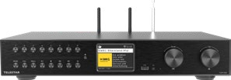

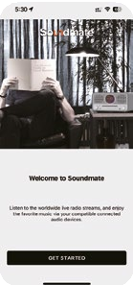

Tento popis odpovídá stavu aplikace ke dni 12/2024.

Stáhněte si aplikaci z obchodu Google Play® pro operační systémy Android® nebo z iTunes pro operační systémy iOS® a nainstalujte ji do svého mobilního zařízení (chytrý telefon, tablet, ...).

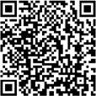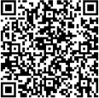

## Spusťte aplikaci:



**TOP 550**

Po spuštění aplikace automaticky rozpozná rádio, pokud je zaregistrováno ve stejné síti.

Hlavní nabídka aplikace má stejnou strukturu jako nabídka rádia. Ikony použité v aplikaci jsou podobné ikonám v nabídce rádia.

Klepnutím na rozpoznané rádio spustíte aplikaci.

## Domů

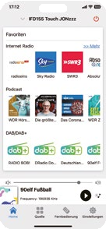

Pod položkou nabídky Domů máte přímý přístup k uloženým oblíbeným stanicím/oblíbeným položkám a můžete si zobrazit aktuálně vybranou stanici. Pokud klepnete na aktuálně vybranou stanici, zobrazí se další informace o aktuálním programu a získáte přístup k dalším funkcím.

## Funkce přehrávání

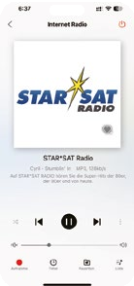

Kliknutím na vybranou stanici zobrazíte všechny informace o aktuální rozhlasové stanici. Zde můžete také nastavit hlasitost, spustit nahrávání na datový nosič USB, naplánovat nahrávání, vyvolat seznam oblíbených stanic a zobrazit seznam všech rozhlasových stanic.

## Nahrávání

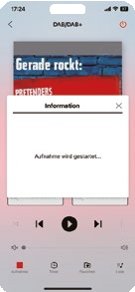

Stisknutím tohoto tlačítka spustíte nahrávání aktuálního programu. K portu USB rádia musí být připojeno paměťové médium USB, například USB flash disk nebo externí pevný disk.

## Nahrávání podle časovače/plánu

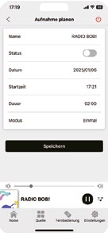

Zde můžete naplánovat a naprogramovat nahrávání na konkrétní datum a čas.

## Seznam

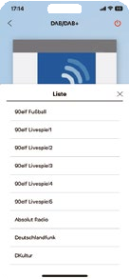

Stisknutím tohoto tlačítka zobrazíte stanice DAB+, které je možné přijímat ve vaší lokalitě v režimu DAB+.

## Zdroj/režim

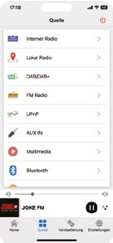

Pomocí této položky nabídky můžete zvolit různé provozní režimy rádia. Pomocí tohoto tlačítka můžete také zobrazit aktuální přehrávání. Zde můžete vybírat mezi internetovými, DAB+ a FM rozhlasovými stanicemi.

## Dálkové ovládání

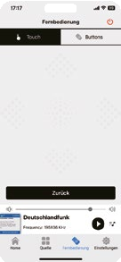

Funkce dálkového ovládání umožňuje ovládat rádio pomocí virtuálního dálkového ovladače. Za tímto účelem klepněte na symbol dálkového ovládání v dolní části.

Dotykový ovladač můžete posouvat doprava nebo doleva, nahoru nebo dolů a ovládat tak různé funkce, např. hlasitost nebo výběr programu.

Pokud vyberete položku nabídky Tlačítka, můžete rádio ovládat prostřednictvím aplikace jako klasickým dálkovým ovladačem.

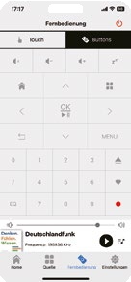

|  |  |
| --- | --- |
| **Symptom** | **Možné příčiny** |
| Displej není zapnutý, rádio nereaguje | Připojte zařízení k elektrické síti pomocí dodaného síťového kabelu. |
| Dálkové ovládání nefunguje | Baterie je vybitá nebo nesprávně vložená. Zkontrolujte, zda jsou baterie vloženy správně. Namiřte dálkový ovladač na zařízení. |
| Přerušený příjem DAB+ | Nejsou k dispozici žádné stanice. Proveďte vyhledávání. Anténa není zcela vysunutá.  Pokud změníte umístění rádia (např. blíže k oknu), proveďte další vyhledávání. |
| Rušení rozhlasových programů | Změňte umístění zařízení. |
| Nefunguje přehrávání AUX | Rádio je v nesprávném režimu. Přepněte na režim AUX.  Připojení kabelu je vadné. Zkontrolujte kabelové spojení mezi rádiem a externím zařízením. |
| Špatná kvalita zvuku při přehrávání hudby | Soubor s nízkou přenosovou rychlostí. Zkontrolujte zvukový soubor. Tip: U souborů MP3 by měla být přenosová rychlost 192 Kbit/s nebo vyšší. |
| Příliš nízká hlasitost | Zkontrolujte nastavení hlasitosti na rádiu. Zkontrolujte nastavení hlasitosti spárovaného zařízení, ze kterého přehráváte hudbu. |
| Nelze navázat síťové připojení | Zkontrolujte funkci WiFi.  Aktivujte funkci DHCP na směrovači, ke kterému má být rádio registrováno.  V síti může být aktivní brána firewall. |

|  |  |
| --- | --- |
| **Příznak** | **Možné příčiny** |
| Nelze navázat připojení WiFi | Zkontrolujte dostupnost sítí WiFi. Zmenšete vzdálenost mezi směrovačem WiFi a rádiem.  Ujistěte se, že používáte správný WEP/  WPA heslo při připojování ke směrovači WiFi. |
| Nejsou k dispozici žádné internetové rozhlasové stanice | Zkontrolujte přístupové body sítě. Rádiová stanice není aktuálně dostupná. Připojení vysílače bylo změněno nebo již nevysílá. |
| Datový nosič USB nebyl rozpoznán | Zkontrolujte, zda je paměťové zařízení USB naformátováno na formát FAT32. |
| Ze zařízení nevychází žádný zvuk. Všechny ostatní funkce jsou v pořádku. | Sluchátka jsou připojena. Odpojte sluchátka. |

# 9. Skladování

Pokud zařízení nepoužíváte, odpojte síťový adaptér ze zásuvky, odpojte kabel síťového adaptéru od rádia a uložte zařízení na suchém a neprašném místě. Pokud zařízení delší dobu nepoužíváte, je třeba z dálkového ovladače vyjmout baterie.

|  |  |
| --- | --- |
| **Internetové rádio** | |
| Zvukové kodeky | MP3 (až 320 Kbit/s, 48 KHz) |
|  | AAC/AAC+ (až 320 Kbits/s, 48 KHz) |
|  | WMA (až 320 Kbits/s, 48 KHz) |
|  | WAV |
| **DAB / DAB+ / FM** | |
| DAB/DAB+ | Citlivost až -100dBm |
| Dekódování FM | Citlivost až -101dBm |
| Rozsah příjmu | DAB: pásmo III 174 MHz - 240 MHz |
|  | FM: 87,5 MHz -108 Mhz |
| **Displej** | |
| Barevný TFT displej | 3,2palcový barevný displej |
| **Připojení** | |
| Sluchátka | Vstup 3,5 mm stereo jack |
| Polarita Připojení síťového adaptéru |  |
| Připojení USB | Standard USB 2.0 |
| **Síťové připojení** | |
| Komunikační rozhraní | Bezdrátové připojení WiFi IEEE 802.11b/g/n  Bluetooth (BT V5.0, podporuje profily A2DP, AVRCP) |
| Frekvence | WiFi: 2,400 - 2,4835 GHz  Bluetooth: 2,4 GHz - 2,48 GHz |
| Přenosový výkon | WiFi: <20dBm Bluetooth: max. 8dBm |
| Šifrování WLAN | WEP, WPA, WPA2 (PSK), WPS |

|  |  |
| --- | --- |
| **Napájení** | |
| výrobce | SHENZHEN SOY TECHNOLOGY CO., LTD. |
| Číslo modelu | SOY-1800360-327-II-A |
| Vstupní napětí | AC 100 - 240 V |
| Vstupní frekvence | 50 Hz - 60 Hz |
| Výstupní napětí | 18 V DC |
| Výstupní proud | 3,6 A |
| Výstupní výkon | max. 64,8 W |
| Průměrná provozní hodnota  účinnost v provozu | 88% |
| Spotřeba energie bez zatížení | < 0,3 W |
| **Rozměry a hmotnost** | |
| Rozměry | 430× 80× 280 (Š/H/T) |
| Hmotnost | 2980 g |
| **Provozní podmínky** | |
| Teplotní rozsah | 0 °C - 45 °C |
| Vlhkost vzduchu | 20 - 80 % relativní vlhkosti vzduchu |
| **Baterie dálkového ovládání** | |
| Typ baterie | CR 2025 / 3 V |

Společnost Telestar GmbH tímto prohlašuje, že následující zařízení je v souladu se základními požadavky a dalšími příslušnými ustanoveními směrnice RoHS 2011/65/EU+ 2015/863/EU, směrnice RED 2014/53/EU a 2014/35/EU a nařízení REACH 1907/2006:

TELESTAR TOP 550 (č. položky 5700550)

Prohlášení o shodě pro tyto výrobky je k dispozici u společnosti: TELESTAR GmbH, Brückenstraße 2, D-97618 Niederlauer

Prohlášení o shodě si můžete stáhnout z naší domovské stránky: [https://www.telestar.de/support/dl/.](https://www.telestar.de/support/dl/)

## Zřeknutí se odpovědnosti:

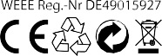

Tento návod k obsluze byl sestaven s maximální péčí.

Přesto nepřebíráme žádnou odpovědnost za případné chyby, tiskové chyby nebo nesprávné informace. Vyhrazujeme si právo na změny a další technický vývoj.

Používání je na vlastní nebezpečí.

TELESTAR GmbH, Brückenstraße 2, D-97618 Niederlauer Telefon: 09771 / 63567-200 Fax: Telefon: 09771 / 63567-144 www.telestar.de, [info@telestar.de](mailto:info@telestar.de)

Verze 1.0 (02/2025)